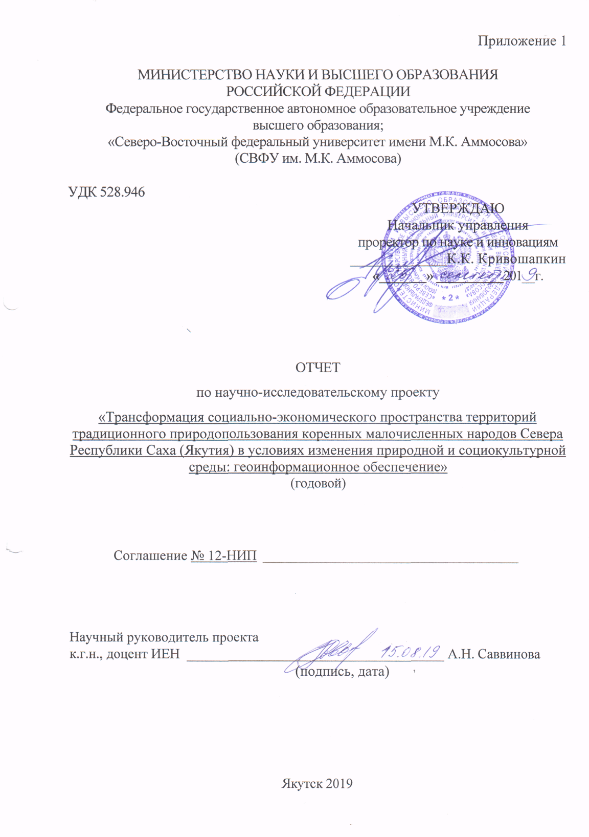
Приложение 2
Перечень целевых показателей НИП за 2018-2019 гг.

№ | Показатели НИП | План | Факт
1 | Публикация научной статьи без дублирования с обязательным указанием СВФУ (делится на число авторов):
 | а) в изданиях, индексируемых в БД Web of Science | 1 | 1
 | б) в изданиях, индексируемых в БД Scopus с обязательным указанием СВФУ как организации | 1 | 1
 | в) в изданиях, рецензируемых ВАК | 1 | 2
 | г) в электронных сериях научного журнала «Вестник СВФУ» | 1 | 2
 | д) в изданиях, входящих в БД РИНЦ | 2 | 13
2 | Количество цитирования статей автора за предыдущий календарный год: | - | -
 | а) в БД Web of Science и / или Scopus | - | 4
 | б) в БД РИНЦ | - | 1
3 | Подготовка и издание научной монографии  (не за счет университета), утвержденной НТС СВФУ: | - | -
 | а) авторская монография, включенная в Российский индекс научного цитирования (РИНЦ) и размещенная в Научной электронной библиотеке | - | -
 | б) монография, размещённая в международных базах данных Web of Science и Scopus | - | -
4 | Защита диссертации аспирантом или соискателем (по факту защиты): |  | -
 | – кандидатская | - | -
 | – докторская | - | -
5 | Научное руководство аспирантом / докторантом (или соискателем) (для аспирантов и соискателей не более 3 (очной формы), 4 (заочной формы) лет, для докторантов не более 5 лет): | - | -
 | – кандидатская | - | -
 | – докторская | - | -
6 | Подготовка отзыва ведущей организации: | - | -
 | а) на кандидатскую диссертацию | - | -
 | б) на докторскую диссертацию | - | -
7 | Оппонирование диссертации на соискание: | - | -
 | а) ученой степени кандидата наук | - | -
 | б) ученой степени доктора наук | - | -
8 | Результаты интеллектуальной деятельности, имеющие государственную регистрацию и (или) правовую охрану: | - | -
 | а) патенты на изобретения, полезные модели, промышленные образцы | - | -
 | б) свидетельство о государственной регистрации программного обеспечения, баз данных ЭОР | - | -
 | в) регистрация секретов производства (ноу-хау) в режиме коммерческой тайны на базе вуза | - | -
9 | Участие в научных грантах, хоздоговорных работах (согласно представлению руководителя делится на число исполнителей): | - | -
 | а) на личный грант | - | -
 | б) на гранты РНФ, конкурсы ФЦП и МОиН РФ | - | -
 | в) на другие гранты | 2 | 2
 | Участие в реализации НИР (на исполнителей по решению руководителя проекта) | - | -
 | г) в грантах и х/д до 100 тыс.рублей | - | -
 | д) в грантах и х/д от 100 тыс. до 1 млн. рублей | - | -
 | е) в грантах и х/д от 1 до 3 млн. рублей | - | -
 | ж) в грантах и х/д от 3 до 5 млн. рублей | - | -
 | з) в грантах и х/д от 5 до 8 млн. рублей | - | -
 | и) в грантах и х/д свыше 8 млн. рублей | - | -
10 | Руководство НИРС: | - | -
 | а) руководство научной публикацией студента/привлечение студента в качестве соавтора  (делится на количество авторов-преподавателей, одна статья считается только один раз): | - | -
 | - в изданиях, индексируемых Web of Science/Scopus в соавторстве со студентом; | 1 | -
 | - в изданиях, рецензируемых ВАК в соавторстве со студентом; | 1 | -
 | - в изданиях БД РИНЦ с импакт-фактором >0,1  (с обязательным указанием научного руководителя) | 1 | 2
 | - в электронных сериях научного журнала «Вестник СВФУ» | 1 | -
 | б) руководство научными кружками, конструкторскими бюро (СНК, действующие по приказу СВФУ) | 1 | 1
 | в) привлечение в финансируемые НИР по договорам ГПХ (баллы умножаются на количестве чел.):  - студентов, магистрантов, ординаторов | 1 | -
 | - аспирантов | - | -
11 | Научное сотрудничество: | - | -
 | - координация работы по научному сотрудничеству (действующий договор/ соглашение) (делится на число координаторов) | - | -
 | - заключение нового договора/соглашения о научном сотрудничестве в текущем году | - | -
12 | Участие в научных конференциях, симпозиумах, выставках, фестивалях, форумах:  -международные  -всероссийские | 3  2 | 6  4
13 | Организация и проведение научных конференций, форумов, выставок, фестивалей: | - | -
 | - республиканского уровня  (председателю/члену оргкомитета) | - | 2
 | - всероссийского уровня  (председателю/члену оргкомитета) | - | -
 | - международного уровня  (председателю/члену оргкомитета) | - | 1
14 | Организация выпуска научных журналов  Работа в редакционной коллегии научного журнала входящего в WoS/Scopus: | - | -
 | В должности главного редактора журнала. | - | -
 | за должность редактора журнала | - | -
 | за должность рецензента журнала  в редакционной коллегии | - | -
15 | Внедрение результатов НИР/НИОКР в производство | - | -
16 | Количество проведенных экспертиз с выдачей соответствующих экспертных заключений | - | -

Ключевые слова: Трансформация, База данных, коренные малочисленные народы Севера, социально-экономическое пространство, традиционное природопользование, геоинформационно-справочная система, серия карт.
Актуальность исследования:
Актуальность проекта направлена на изучение и оценку влияния интенсивного промышленного освоения на жизнедеятельность, и организацию традиционного природопользования коренных малочисленных народов Севера Республики Саха (Якутия). Исследование предполагает выявление, оценку и геоинформационное картографирование основных источников негативного влияния на традиционное природопользование с учетом специфики хозяйственного освоения территории в современный период. Исследование будет представлять собой разработку и создание геоинформационно-справочной системы «Территории традиционного природопользования коренных малочисленных народов Севера Республики Саха (Якутия)» как информационной базы для проведения этнологических экспертиз.
Научная и практическая значимость проекта заключается в том, что на основе результатов, полученных коллективом-заявителем в разные года по расселению и землепользованию коренных малочисленных народов Севера Якутии будет создана геоинформационно-справочная система как информационная база для защиты прав коренных народов и исконной среды их обитания при столкновении интересов коренного населения и крупных промышленных предприятий с использованием геоинформационного метода, позволяющего проводить всесторонний анализ различных источников.
Цель работы: создание геоинформационно-справочной системы «Территории традиционного природопользования коренных малочисленных народов Севера Республики Саха (Якутия)» для изучения текущего состояния и прогноза развития ТТП КМНС Республики Саха (Якутия).
Методика проведения работы:
Использованы следующие методы географического исследования традиционного природопользования: исторический метод - анализ архивных источников, сравнительный метод используется для определения сходства и отличия хозяйственной деятельности, системный и статистический метод, картографический метод с использованием ГИС-технологий.

Краткое изложение научных результатов:
Разработана структура геоинформационно-справочной системы «Территории традиционного природопользования коренных малочисленных народов Севера Республики Саха (Якутия)» (на примере Южной Якутии). Составлены серии карт на основе анализа собранного материала с использованием инструментария географических информационных систем (ГИС).
Итогом выполненных исследований стали 7 тематических слоев ГИС-проекта традиционного природопользования Южной Якутии, что является хорошей информационной базой для научных исследований и анализа промышленного влияния на территории традиционного природопльзования.
С помощью созданной ГИС можно выявить наиболее опасные и конфликтные территории между промышленными компаниями и родовыми общинами КМНС.
Были изучены особенности традиционного природопользования КМНС Южной Якутии. Произведен анализ промышленных объектов: месторождений полезных ископаемых и трубопроводной системы ВСТО и «Сила Сибири». Выявлено негативное влияние объектов промышленности не только на ТТП, но и окружающую среду в целом.

Содержание фактически проделанной за год работы каждым из основных исполнителей
Саввинова А.Н.., руководитель проекта – проведена работа с литературой, сбор и анализ эмпирического материала, картографических источников, текстовых материалов. Подготовлены научные статьи, результаты доложены на конференциях разного уровня, в том числе международного. Разработана структура геоинформационно-справочной системы «Территории традиционного природопользования коренных малочисленных народов Севера Республики Саха (Якутия)» (на примере Южной Якутии)
Филиппова В.В. - проведена работа с литературой, сбор и анализ эмпирического материала, картографических произведений, подготовлены научные статьи. Выполнен раздел по комплексной характеристике территории исследования, проанализированы законы и постановления по вопросам коренных малочисленных народов Севера. Результаты доложены на конференциях разного уровня, в том числе международного.
Федорова А.С. введена обширная база данных по расселению КМНС Якутии по переписям населения XX в. Подготовлены научные статьи. Изучены особенности традиционного природопользования КМНС Южной Якутии и составлены серии тематических карт.
Дьячковский Г.Е. – Создана база данных и выполнены работы по созданию тематических слоев ГИС-проекта традиционного природопользования Южной Якутии.
Руководителем и исполнителями проекта проведена апробация результатов через публикацию научных статей, участие в конференциях. Были опубликованы 18 статей в соавторстве. По теме проекта приняты участие в 2 грантах:
- Проект: Indigenous Territorial Rights in the Russian Federation: A Quarter Century Onward. «Права коренных малочисленных народов Севера в Российской Федерации в области землепользования за последние четверть века» финансируется Исследовательским советом по гуманитарным и социальным наукам Канады. Руководитель проекта: Гейл Фондал.
- Проект «Challenges in Arctic Governance: Indigenous territorial rights in the Russian Federation» («Вызовы в Арктическом управлении: земельные права коренных малочисленных народов Севера в Российской Федерации») финансируемый Научно-исследовательским Советом Норвегии соглашение №257644/H30 от 12.04.2016 Руководитель проекта Gunhild Hoogensen Gjørv.

Участие на конференциях разного уровня:
- «Естественнонаучные исследования: итоги и перспективы развития» посвященная 80-летию естественнонаучного образования высшей школы Якутии 26-30 октября 2018 г. СВФУ
- PRACTICAL GEOGRAPHY AND XXI CENTURY CHALLENGES International Geographical Union Thematic Conference dedicated to the Centennial of the Institute of Geography of the Russian Academy of Sciences, Москва
- Имя. Язык. Этнос. Сборник материалов всероссийской научно-практической конференции, посвященной 90-летию со дня рождения М.С. Иванова-Багдарыын Сүлбэ, 8 ноября 2018 г. Якутск
- Языки коренных народов как фактор устойчивого развития Арктики Idndigenous Languages as a Factor of sustainable development of the Arctic : сб. материалов междунар. науч.- практ. конф., 27-29 июня 2019 г., г. Якутск
- Большой географический фестиваль (21-23 марта 2019) г. Якутск
- V Республиканская научно-практическая конференция "География и Краеведение в Якутии" 29 марта 2019 года г. Якутск
- Международная научно-практическая конференция "ГИС для цифрового развития. Применение ГИС и ДЗЗ в науке и управлении" (г.Якутск, 9-10 апреля 2019) г. Якутск
- МЕЖДУНАРОДНАЯ МЕЖДИСЦИПЛИНАРНАЯ НАУЧНАЯ КОНФЕРЕНЦИЯ «Холод как преимущество. Города и криолитозона: традиции, инновации, креативность» 30 ноября -1 декабря 2018 г. Якутск
- Международный семинар EDUFI Finnish-Russian intensive course for PhD students ARCO-KNOW. ARCTIC RESEARCH: CO-PRODUCTION OF KNOWLEDGE Rovaniemi, Finland May 20 – 24, 2019 Organized by Arctic Centre, University of Lapland
- МЕЖДУНАРОДНАЯ Междисциплинарная Тунгусская конференция 14-16 июня 2019 года Социальные взаимодействия, языки и ландшафты в Сибири и Китае (эвенки, эвены, орочоны и другие группы) Благовещенск, 2019

Библиографический список публикаций по проекту по итогам 2018-2019 года:
- Гнатюк Г.А., Филиппова В.В., Саввинова А.Н., Федорова А.С. Территориальная дифференциация социальной инфраструктуры Республики Саха (Якутия) Вестник СВФУ им. М.К.Аммосова. Серия «Науки о Земле» , Якутск, Российское, 2018, 48-58 РИНЦ
- Федорова Алла Семеновна, Сафонова А.В. ОСОБЕННОСТИ РАЗРАБОТКИ СОДЕРЖАНИЯ ТЕМАТИЧЕСКИХ КАРТ ДЛЯ ИНФОРМАЦИОННОГО ОБЕСПЕЧЕНИЯ ТУРИЗМА «Естественнонаучные исследования: итоги и перспективы развития» посвященная 80-летию естественнонаучного образования высшей школы Якутии, 25-летию химического отделения и 5-летию Института естественных наук , г. Якутск, Российское, 2018, 174-178 РИНЦ
- Григорьев Д.Д., Филиппова В.В. НАУЧНЫЙ ТУРИЗМ В СЕВЕРО-ВОСТОЧНОМ ФЕДЕРАЛЬНОМ УНИВЕРСИТЕТЕ: КАРТОГРАФИЧЕСКИЙ ПОДХОД «Естественнонаучные исследования: итоги и перспективы развития» посвященная 80-летию естественнонаучного образования высшей школы Якутии, 25-летию химического отделения и 5-летию Института естественных наук , г. Якутск, Российское, 2018, 152-157 РИНЦ
- Саввинова Антонина Николаевна, Филиппова Виктория Викторовна, Федорова Алла Семеновна, Гейл Фондал Картографирование экологических проблем на территориях традиционного землепользования коренных малочисленных народов Севера в Южной Якутии Вестник СВФУ им. М.К.Аммосова. Серия «Науки о Земле» , Якутск, Российское, 2018, 37-43 РИНЦ
- Саввинова Антонина Николаевна, Филиппова Виктория Викторовна INDIGENOUS PEOPLE OF THE NORTH IN YAKUTIA: EVOLUTION OF THE SETTLEMENT IN THE XX CENTURY // PRACTICAL GEOGRAPHY AND XXI CENTURY CHALLENGES International Geographical Union Thematic Conference dedicated to the Centennial of the Institute of Geography of the Russian Academy of Sciences, Москва, 2018, С. 612-613 РИНЦ
- Саввинова Антонина Николаевна, Филиппова Виктория Викторовна SOCIAL INFRASTRUCTURE OF THE SETTLEMENTS AS A BASE OF SUSTAINABLE FUTURE OF SMALL-NUMBERED PEOPLES OF THE NORTH (CASE OF SOUTH YAKUTIA) PRACTICAL GEOGRAPHY AND XXI CENTURY CHALLENGES International Geographical Union Thematic Conference dedicated to the Centennial of the Institute of Geography of the Russian Academy of Sciences, Москва, 2018, С. 614-615 РИНЦ
- Gail Fondahl, Viktoriya Filippova, Antonina Savvinova, Aytalina Ivanova, Florian Stammler & Gunhild Hoogensen Gjørv Niches of agency: managing state-region relations through law in Russia // Space and Polity. 2019. Т. 23. № 1. С. 49-66. ISSN: 1356-2576 (Print) 1470-1235 (Online) Journal homepage: https://www.tandfonline.com/loi/cspp20 https://doi.org/10.1080/13562576.2019.1594752 Web of Sciences, Scopus
- Филиппова В.В, Саввинова А.Н. Пространственный анализ образования населенных пунктов на территории Хангаласского района в XX веке // Северо-Восточный гуманитарный вестник Выпуск №1(1) 2019. c.59-65 РИНЦ
- Саввинова А.Н. Филиппова В.В. Разновременные карты как источники для изучения топонимического образа Хангаласского улуса Республики Саха (Якутия) // Северо-Восточный гуманитарный вестник Выпуск №1(1) 2019. - с.66-70 РИНЦ
- Лавренова О.А., Филиппова В.В. ТОПОНИМИКА В КУЛЬТУРНОМ ЛАНДШАФТЕ ЯКУТИИ: ПРОБЛЕМА ТЕКСТУАЛИЗАЦИИ Известия Российской академии наук. Серия географическая. 2019. № 2. С. 129-136. ВАК
- Куклина В.В., Филиппова В.В. ТРАНСПОРТНАЯ ДОСТУПНОСТЬ И ОБРАЗ ЖИЗНИ НАСЕЛЕНИЯ НА СЕВЕРЕ НА ПРИМЕРЕ РЕСПУБЛИКИ САХА (ЯКУТИЯ) География и природные ресурсы. 2019. № 2. С. 132-140. Web of Sciences, Scopus
- Винокурова Л.И., Санникова Я.М., Сулейманов А.А., Филиппова В.В., Григорьев С.А. АБОРИГЕННЫЕ СООБЩЕСТВА РОССИЙСКОЙ АРКТИКИ В XX ВЕКЕ: ВЛАСТЬ И НОМАДЫ ЯКУТИИ
Научный диалог. 2019. № 2. С. 188-203. Web of Sciences ВАК РИНЦ
- Филиппова В.В., Саввинова А.Н.
ХОЛОДОВАЯ СЕМАНТИКА ЛАНДШАФТОВ ЯКУТИИ (НА ПРИМЕРЕ ПОЛЮСОВ ХОЛОДА "ВЕРХОЯНСК" И "ОЙМЯКОН") Научный электронный журнал Меридиан. 2019. № 2 (20). С. 39-41. РИНЦ
- Санникова Я.М., Боякова С.И., Филиппова В.В.
ЭТНОЛОГИЧЕСКАЯ ЭКСПЕРТИЗА В РЕСПУБЛИКЕ САХА (ЯКУТИЯ): МЕТОДИЧЕСКИЕ РЕКОМЕНДАЦИИ ПО ПРОВЕДЕНИЮ ПОЛЕВЫХ ИССЛЕДОВАНИЙ В сборнике: Арктика и Север в современных гуманитарных исследованиях Сборник научных статей. Якутск, 2018. С. 52-62. РИНЦ
- Филиппова В.В. ТЮГЯСИРСКИЕ ЭВЕНЫ: ЧИСЛЕННОСТЬ И РАССЕЛЕНИЕ В ХХ - НАЧАЛЕ XXI В
Общество: философия, история, культура. 2018. № 12. С. 141-145. ВАК
- Филиппова В.В.
ТЕРРИТОРИАЛЬНЫЕ ОСОБЕННОСТИ РАССЕЛЕНИЯ КОРЕННЫХ МАЛОЧИСЛЕННЫХ НАРОДОВ СЕВЕРА ЯКУТИИ В 1980-2010-Е ГОДЫ
Северо-Восточный гуманитарный вестник. 2018. № 3 (24). С. 58-73. РИНЦ
- Филиппова В.В., Багдарыын Нь.С. уола. О картографировании топонимов (на примере лимнонимов Тогусского наслега Вилюйского улуса РС(Я) Имя. Язык. Этнос. Сборник материалов всероссийской научно-практической конференции, посвященной 90-летию со дня рождения М.С. Иванова-Багдарыын Сүлбэ, 8 ноября 2018 г. / редкол.: Н.И. Данилова, Нь.С. уо Багдарыын, А.М. Николаева. – Якутск, 2018. C. 39-42. (DOI: 10.25693/978-5-902198-40-0_008) РИНЦ
- Филиппова В.В. Локальные группы эвенов Якутии: этнолингвистическое картографирование расселения // Языки коренных народов как фактор устойчивого развития Арктики [Электронный ресурс] = Idndigenous Languages as a Factor of sustainable development of the Arctic : сб. материалов междунар. науч.- практ. конф., 27-29 июня 2019 г., г. Якутск / [редкол.: Н. И. Данилова (отв. ред.) и др. ; Рос. Акад. наук, Сиб. отдние, Федер. исслед. центр «Якут. науч. центр», Ин-т гуманит. исслед. и проблем малочисл. народов Севера и др.]. — Якутск, 2019. С.220-223. (DOI: 10.25693/NPK2019VikFilippova). РИНЦ

